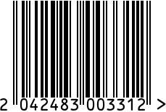
Штоф-графин «Аты-Баты»
Артикул: КМ2440ШТ06
Вес (г): 645
Габариты (ВхДхШ, мм): 220х85х85
Объем, мл: 500

Состав: латунь,
покрытие чернение
Цвет: прозрачный
Страна: Россия
Продавец: ООО «РУЗОНС»
Адрес: г.Москва, ВН.ТЕР.Г.,
Муниципальный
округ Обручевский,

пр-кт Ленинский, д.111, к.1

Штоф-графин «Аты-Баты»
Артикул: КМ2440ШТ06
Вес (г): 645
Габариты (ВхДхШ, мм): 220х85х85
Объем, мл: 500
Состав: латунь,
покрытие чернение
Цвет: прозрачный
Страна: Россия
Продавец: ООО «РУЗОНС»
Адрес: г.Москва, ВН.ТЕР.Г.,
Муниципальный
округ Обручевский,
пр-кт Ленинский, д.111, к.1

